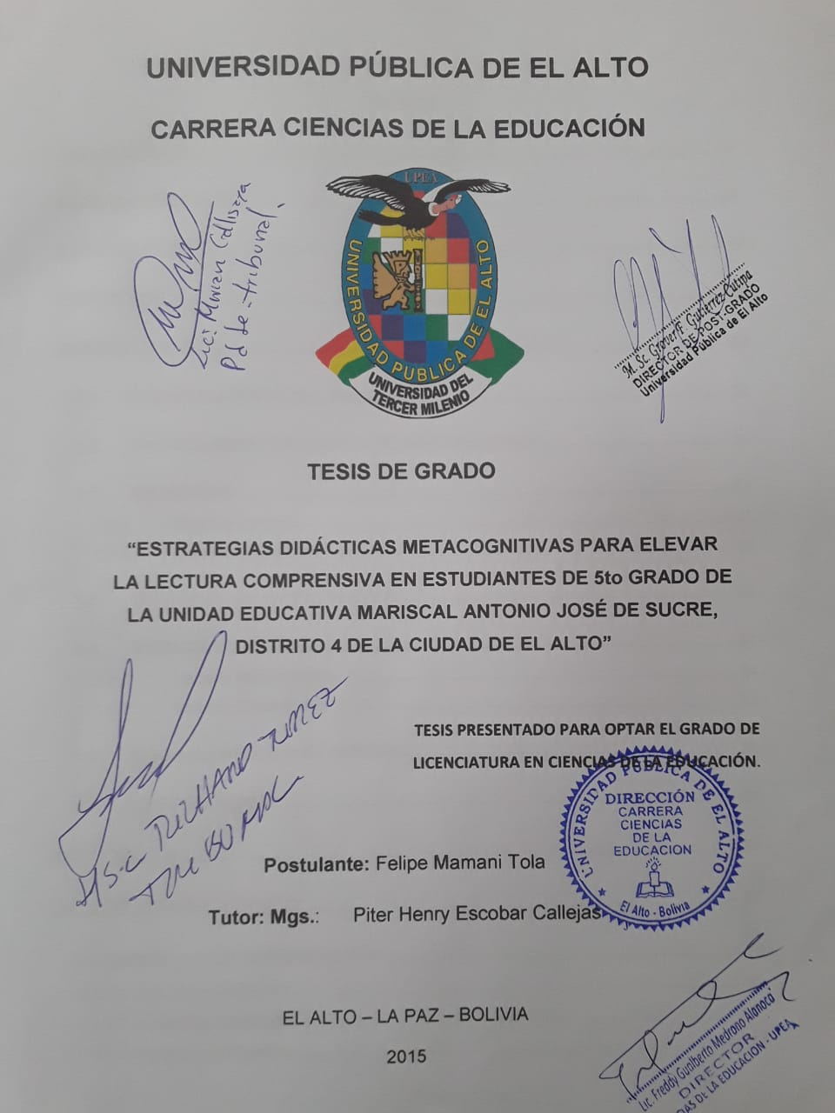

**INTRODUCCIÓN**

La lectura se considera una actividad relevante e importante para la vida. Se lee para trabajar, para vivir mejor, para entender la realidad nacional y tratar de cambiarla; de ahí, la lectura se constituye en un instrumento humano para el desarrollo. Como también es uno de los grandes objetivos realizados por las instituciones educativas en los primeros años de escolaridad.

La carente y poco hábito de lectura y su respectiva cultura como práctica habitual es un problema latente y general donde varias generaciones fueron afectadas por esta problemática particular, debido que llegan a ser producto de la educación tradicional.

En el país existe diversos programas que buscan resolver esta problemática, desde acciones legales, propuestas educativas, pero más puede la televisión y su programación llegando a constituir en un atractivo cultural pero que no desarrolla habilidades cognitivas por medio de la lectura. Está comprobado quien lee más desarrolla una serie de habilidades mentales y la lógica es más avanzada en relación a otros grupos sociales y educativos.

El tipo de investigación es descriptiva, porque dará a conocer los principales resultados y sus atributos, producto de la intervención de recursos didácticos y los posteriores resultados a fin de alcanzar niveles de comprensión en la lectura, validando los aspectos de la metacognición. En relación al tema, es establecer los principales criterios didácticos que facilitarían elevar los niveles de comprensión de la lectura.

La justificación corresponde establecer desde diversos puntos de vista, tales como la ley Avelino Siñani Elizardo Pérez, la cual sustenta el ámbito legal desde una visión macro de construcción y materialización de la ley y la declaración de varios artículos relacionados al tema. Así mismo se plantea diversas teorías que sustentan el tema haciendo énfasis en el paradigma

constructivista y su postura relacionada a la metacognición y su aporte significativo dentro la lectura comprensiva.

La propuesta pedagógica, utiliza una serie de recursos didácticos que busca establecer niveles cognitivos sobre lectura comprensiva, pudiendo ser aplicable en diferentes contextos educativos, donde se utiliza el plan de clase, como una forma de potencializar niveles de comprensión de determinados textos, el mismo tiene como punto central la generación de preguntas y la obtención de respuestas coherentes.

La investigación presenta una estructuración con los siguientes capítulos:

El Capítulo I Generalidades, describió la situación actual del problema, se planteó la formulación del problema, los objetivos de la investigación, la hipótesis y su respectiva operacionalización de variables y la justificación. Donde todos estos elementos llegan a ser la etapa inicial de la investigación, asumiendo como una planificación para el desarrollo de la investigación.

El Capítulo II Diseño Metodológico se estructuró el tipo, diseño y métodos de investigación, se estableció la población de estudio, el muestreo de investigación, siendo estratégicos desde la visión del abordaje de la investigación científica para responder a los objetivos planteados.

El Capítulo III referente al Marco Teórico, expone un constructo teórico conceptual para comprender las dimensiones del problema y las respuestas que llegan a estructurarse en base a las temáticas de la investigación, tales como: lectura comprensiva, metacognición, niveles de comprensión. Bajo los siguientes acápites en los marcos referencial, legal y teórico.

El Capítulo IV asume los Resultados del Proceso de Investigación, donde se da a conocer dos tipos de resultados bajo un pre y post test, sobre niveles de lectura comprensiva. Los mismos son el resultado después de la aplicación de las estrategias didácticas, siendo significativos los resultados alcanzados.

El Capítulo V trata de Propuesta de investigación, la misma se basa en una planificación, como estrategia didáctica y la elaboración de una serie de recursos estratégicos como los cuentos, relatos y la generación de preguntas organizados por niveles de compresión, en ella se materializa los objetivos de la investigación relacionados a metacognición, partiendo de elementos generales conocidos hasta llegar a elementos valorativos sobre textos.